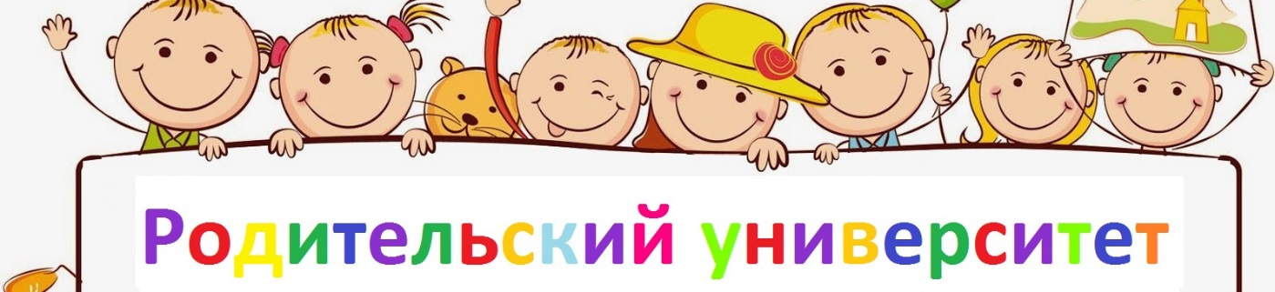
Начало учебы в школе является переломным моментом в жизни каждого ребенка. И от того, насколько хорошо он адаптируется к новым условиям, зависит то, как комфортно ему будет следующие одиннадцать лет. Ведь от психологического настроя во многом зависят успехи в учебе и отношения со сверстниками. Рекомендации родителям первоклассников по адаптации к школе помогут ребенку легче пережить этот непростой период перехода к новой жизни.
Правильная мотивация — залог успешной учебы
Родители играют важную роль в процессе адаптации к школе. Они могут создать определенную психологическую установку, формируя таким образом отношение к учебному процессу. Период привыкания к новому образу жизни может быть разным. Он может занять от двух недель или полугода.
Многое зависит от психологических особенностей ребенка, уровня его подготовленности, типа школьного заведения и сложности образовательный программы.
Рекомендации родителям первоклассников по адаптации начинаются с создания у ребенка правильной мотивации. Именно от нее зависит, с каким желанием он будет идти в школу по утрам. Любые попытки новоиспеченного ученика познать что-то новое, независимо от результатов, должны встречать внимание и поддержку со стороны мамы и папы. Если ребенок будет ощущать психологическую опору со стороны семьи, у него будет отсутствовать страх перед новым и неизведанным, а это крайне важно для успешной адаптации.
Адаптация первоклассников: советы родителям
- Поддерживайте становление ребенка учеником. Если вы будете
заинтересованы в его делах, показывая серьезное отношение к достижениям, это поможет первокласснику обрести уверенность, которая поможет быстрее привыкнуть к новым условиям.
- Составьте распорядок дня, которому необходимо следовать вместе.
- Объясните ребенку правила и нормы, которым нужно следовать в
учебном заведении, помогите осознать важность их соблюдения.
- Поддерживайте ребенка во всех трудностях, с которыми он
столкнется в школе. Дайте ему осознать, что каждый может
ошибаться, но это не значит, что нужно сдаваться.
- Не игнорируйте проблемы, которые возникают в начале школьной
жизни. Например, если у малыша проблемы с речью, начните посещать логопеда, чтобы избавиться от них до конца первого класса.
- Если поведение ребенка дает вам повод для беспокойства, поговорите
об этом с учителем или психологом. Профессиональные рекомендации родителям первоклассников в период адаптации помогут легче пережить непростой этап.
- Помните, что похвала — это стимул к новым победам. Старайтесь
в любой работе находить повод для похвалы.
- С началом школьной жизни, у первоклассника появляется новый
авторитет — учитель. Уважайте мнение ребенка о нем, не допускайте при нем никакой критики школы или учителя.
- Несмотря на то, что учеба полностью меняет ритм жизни, сделайте
так, чтобы у ребенка оставалось время для игр и отдыха. Правильная организация времени поможет больше успеть.
Помните, что каждый ребенок индивидуален. В таком важном вопросе, как адаптация первоклассников, советы родителям начинаются именно с этого. Не нужно сравнивать успехи своего малыша с другими и тем более приводить ему в пример кого-то. Такое поведение приведет лишь к снижению уверенности в себе и страхам перед учебой.
Анкета для родителей по адаптации первоклассника к школе
Насколько успешно привыкает ребенок к новым условиям, поможет понять небольшое тестирование. Эта анкета для родителей по адаптации первоклассников выявит, есть ли у ребенка проблемы со школой и нужна ли ему помощь.
Анкета
- Охотно ли идет ребенок в школу?
- неохотно (ДА);
- без особой охоты (ВДА);
- охотно, с радостью (А);
- затрудняюсь ответить.
- Вполне ли приспособился к школьному режиму? Принимает как
должное новый распорядок?
- пока нет (ДА);
- не совсем (ВДА);
- основном, да (А);
- затрудняюсь ответить.
- Переживает ли свои учебные успехи и неуспехи?
- скорее нет, чем да (ДА);
- не вполне (ВДА);
- в основном да (А);
- затрудняюсь ответить.
- Часто ли ребенок делится с Вами школьными впечатлениями?
- иногда (ВДА);
- довольно часто (А);
- затрудняюсь ответить.
- Каков преобладающий эмоциональный характер этих впечатлений?
- в основном отрицательные впечатления (ДА);
- положительных и отрицательных примерно поровну (ВДА);
- в основном положительные впечатления (А).
- Сколько времени в среднем тратит ребенок на выполнение
домашних заданий? (Укажите конкретную цифру).
- Нуждается ли ваш ребенок в Вашей помощи при выполнении
домашних заданий?
- довольно часто (ДА);
- иногда (ВДА);
- не нуждается в помощи (А);
- затрудняюсь ответить.
- Как ребенок преодолевает трудности в работе?
- перед трудностями сразу пасует (ДА);
- обращается за помощью (ВДА);
- старается преодолевать сам, но может отступить (ВДА);
- настойчив в преодолении трудностей (А);
- затрудняюсь ответить.
- Способен ли ребенок сам проверить свою работу, найти и исправить
ошибки?
- сам этого сделать не может (ДА);
- иногда может (ВДА);
- может, если его побудить к этому (А);
- как правило, может (А);
- затрудняюсь ответить.
- Часто ли ребенок жалуется на товарищей по классу, обижается на
них?
- довольно часто (ДА);
- бывает, но редко (ВДА);
- такого практически не бывает (А);
- затрудняюсь ответить.
- Справляется ли ребенок с учебной нагрузкой без перенапряжения?
- нет (ДА);
- скорее нет, чем да (ВДА);
- скорее да, чем нет (А);
- затрудняюсь ответить.
Подсчитайте количество выбранных вариантов в скобках. Наибольшая цифра характеризует уровень адаптации:
- А — адаптация;
- ВДА — возможна дезадаптация;
- ДА — дезадаптация.
Памятка родителям первоклассников по адаптации
Если вы хотите сформировать у ребенка положительное отношение к школе и учебному процессу, учитывайте определенные советы родителям первоклассников в период адаптации. Они помогут пройти непростой жизненный период наиболее безболезненно.
- Будите малыша спокойно и ласково, пусть его день начинается с вашей улыбки.
- Не торопитесь, помните, что правильно рассчитать время — это ваша обязанность, не нужно подгонять ребенка.
- Обязательно дайте позавтракать первокласснику, даже если в школе предусмотрено питание.
- Никогда не прощайтесь с ребенком словами предупреждения. Не нужно говорить: «Смотри, чтоб без замечаний» или: «Не балуйся» и т.д. Лучше пожелайте ему удачного дня и не поскупитесь на несколько ласковых слов.
- Не встречайте ребенка вопросом, что он сегодня получил. Дайте ему время немного расслабиться и отдохнуть.
- Будьте внимательны к малышу, если видите, что он хочет с вами чем-то поделиться — выслушайте. А если не высказывает желания обсуждать пройденный день — не заставляйте.
- Не садитесь за уроки сразу после учебного дня. Дайте ребенку время на восстановление сил.
- Во время выполнения упражнений делайте небольшие паузы, чтобы ребенок мог немного отдохнуть.
- Решайте возникающие педагогические проблемы без него, при необходимости советуйтесь с учителем или психологом.
Заканчивайте день позитивно.
Не нужно выяснять отношения или напоминать о завтрашних возможных трудностях.

